Задание подготовлено в рамках проекта АНО «Лаборатория модернизации образовательных ресурсов» «Кадровый и учебно-методический ресурс формирования общих компетенций обучающихся по программам СПО», который реализуется с использованием гранта Президента Российской Федерации на развитие гражданского общества, предоставленного Фондом президентских грантов.

**Разработчик**

Агапов Константин Александрович ГАПОУ «Тольяттинский машиностроительный колледж»

**Назначение задания**

МДК 03.01 Организация ремонтных работ по промышленному оборудованию

Тема: Ремонт станин, корпусов и направляющих

**Комментарии**

Задание предлагается обучающимся после того, как они изучили основные вопросы по теме «Шабрение», виды дефектов. Задание не предполагает предварительного объяснения преподавателя. Оценка качества результатов выполнения операции производится обучающимися впервые.

При наличии соответствующего образца преподаватель может предложить обучающимся оценить материальный объект, а не фотографию.

Прочитайте требования к поверхностям направляющих в ходе выполнения шабрения (бланк). Рассмотрите фотографию пришабренной поверхности плиты.

**Оцените соответствие поверхности требованиям. По итогам оценки сделайте предположение о том, было ли выполнено предварительное шабрение.**

Заполните таблицу и запишите свое предположение. Запишите в графу «Комментарии», в какой части или каких частях плиты вы заметили несоответствие. Используйте формулировки «внизу» – «вверху» и «справа» – «слева» или «в центре», «везде».

| Требования к пришабренной поверхности | Оценка соответствия (да / нет) | Комментарии |
| --- | --- | --- |
| На плиту нанесен равномерный слой краски |  |  |
| Размер пятен на пришабренной поверхности позволяет увидеть в рамке 50 мм х 50 мм 16-20 пятен |  |  |
| На пришабренной поверхности нет глубоких царапин и задиров |  |  |
| Пятна на пришабренной поверхности расположены равномерно |  |  |

Судя по состоянию поверхности плиты, предварительное шабрение _____________________

**Пришабренная плита**

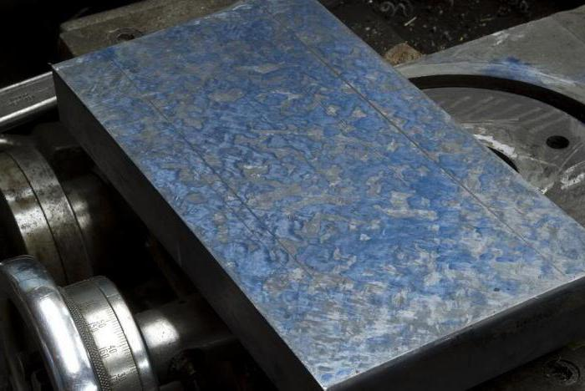

*Использованы материалы источников:* [*https://www.youtube.com/watch?v=kp6A6MOZdKA*](https://www.youtube.com/watch?v=kp6A6MOZdKA)*;* [*https://yandex.ru/images/search?text=% 8% =image&lr=240&source=wiz*](https://yandex.ru/images/search?text=%25%208%25%20=image&lr=240&source=wiz)

Инструмент проверки

| Требования к пришабренной поверхности | Оценка соответствия (да / нет) | Комментарии |
| --- | --- | --- |
| На плиту нанесен равномерный слой краски | да |  |
| Размер пятен на пришабренной поверхности позволяет увидеть в рамке 50 мм х 50 мм 16-20 пятен | нет | везде |
| На пришабренной поверхности нет глубоких царапин и задиров | да |  |
| Пятна на пришабренной поверхности расположены равномерно | нет | внизу (справа) |

Судя по состоянию поверхности плиты, предварительное шабрение **не выполнено.**

*Подсчет баллов*

|  |  |
| --- | --- |
| За каждую верную оценку | 1балл |
| *Максимально* | *4 балла* |
| За каждый верный комментарий при несоответствии | 1 балл |
| *Максимально* | *2 балла* |
| За верное предположение | 1 балл |
| ***Максимальный балл*** | ***7 баллов*** |